

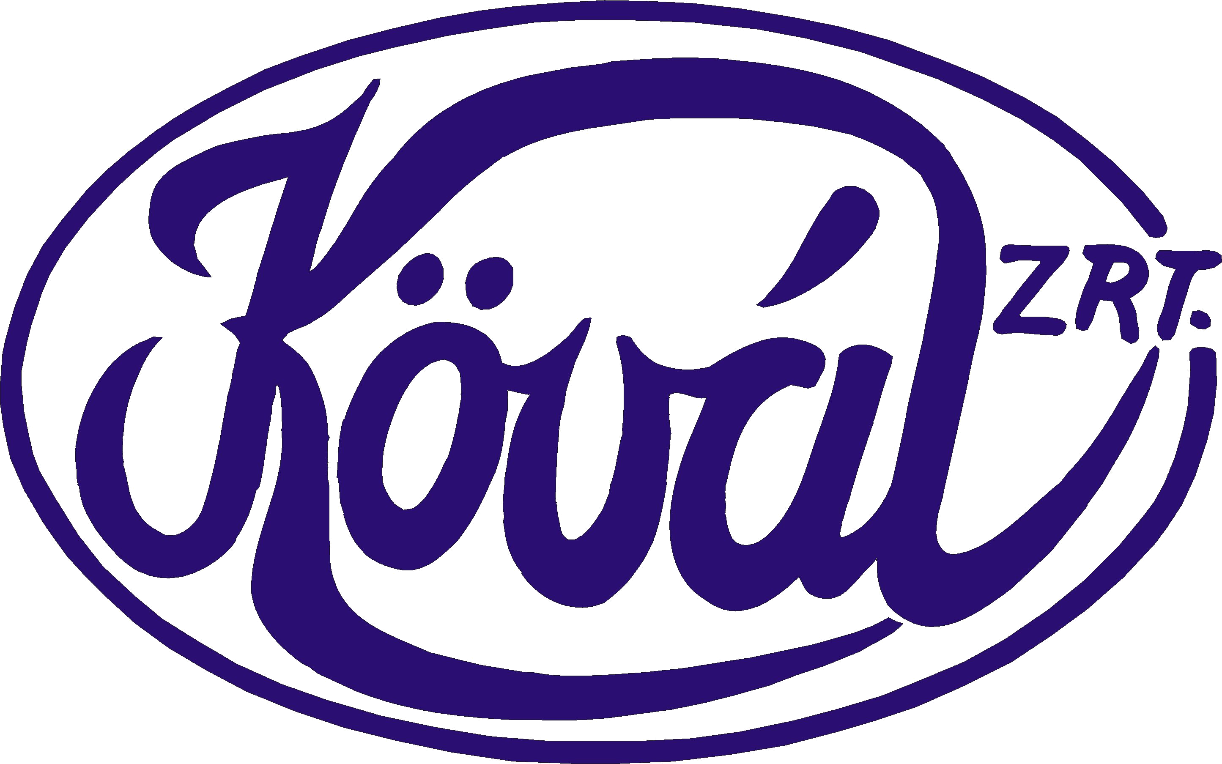

KÖVÁL KÖZÜZEMI ÉS VÁLLALKOZÁSI

ZÁRTKÖRŰEN MŰKÖDŐ

RÉSZVÉNYTÁRSASÁG
2200 Monor, Kossuth L. út. 147.
E-mail: titkarsag@kovalzrt.hu
(: 29/411-309, fax: 29/611-300
Fax: 29/611-300
___________________________________________________________________________

Beszámoló a 2012. évi vízszolgáltatásról

Tisztelt Képviselőtestület!
Tisztelt Bizottságok!

Részvénytársaságunk a 2012. évi vízszolgáltatás kiadásairól és bevételeiről, valamint a megvalósult és folyamatban lévő beruházásokról az alábbiakban számol be:

2012-ben a korábbi évhez hasonlóan viszonylag melegebb és csapadékhiányosabb volt az időjárás, ezért a vízszolgáltatás mutatói jól alakultak. Az árbevétel a tervezett szinten alakult, az eredmény viszont sokkal jobb lett a tervezettnél. Az év során a 6. sz. kút felújítása megtörtént, és a nyár végén átadásra is került..

A Közép-Duna Völgyi Környezetvédelmi, Természetvédelmi és Vízügyi Felügyelőség 2012-ben kijelölte a Monor térségi vízmű vízbázis-védelmi védőidomát, illetve védőterületi rendszerét. A modelezésből megállapítható volt, hogy a vízbázis szigorúbb védelmére még nincs szükség, de a kutak közvetlen védelmét szolgáló bekerített területek tulajdonjogát rendezni kell. A 3. az 5. és 6. sz. kutak közvetlen védterülete nincs önkormányzati tulajdonban, ezért azok kisajátítására a jogszabályi előírásoknak megfelelően a KÖVÁL Zrt és Monor Város Polgármesteri Hivatala az intézkedéseket megtette.

A 2011-ben indult vízminőség-javító program a pályázati első szakaszon túljutott, jelenleg a második szakasz műszaki és pénzügyi előkészítése folyamatban van. Ezzel párhuzamosan Gomba és Bénye települések saját vízbázis kialakítását határozták el szintén pályázat útján elnyerhető támogatással.

2012. július 15-én hatályba lépett a 2012. évi CVI. törvénnyel módosított, 2011. évi a víziközmű üzemeltetésről szóló CCIX. törvény, amely alapvető változást kényszerített ki az eddigi víziközmű üzemeltetésben. Bénye és Káva településeket kivéve a KÖVÁL Zrt szolgáltatási területén lévő Önkormányzatok tulajdonrészt vásároltak a DAKÖV KFT-ben, és 2012. július 15-ét megelőző dátummal Közmű Üzemeltetési Szerződést kötöttek. A törvény merevségét feloldva lehetőség nyílt az újonnan alakult nagy üzemeltető szervezetek részére, hogy a korábbi üzemeltető kisebb cégek felé a víziközmű üzemeltetés szinte minden elemét kiszervezhették. A szerződéskötés és a számlázás maradt mint ki nem szervezhető tevékenység az új nagy cég, a DAKÖV KFT kötelezettségei között. Az Önkormányzatok és a DAKÖV KFT szerződéskötésével egy időben a DAKÖV KFT alvállalkozói szerződést kötött a KÖVÁL Zrt-vel a víz- és csatornaszolgáltatásra. A 2012. év második felében a KÖVÁL Zrt gyakorlatilag a korábbi feltételekkel végezte a közmű üzemeltetést, 2013. január 1-től viszont minden felhasználó a DAKÖV KFT-vel fog szerződést kötni és a díjbeszedést a KÖVÁL Zrt a DAKÖV KFT nevében fogja végezni. Erről minden érintettet értesítettünk, illetve értesíteni fogunk. Sajátos helyzet alakult ki Bénye község vízellátásával, ugyanis a település Önkormányzata az ÖKOVÍZ KFT-vel kötött szolgáltatási szerződést, de önálló vízbázissal nem rendelkezik, jogilag a DAKÖV KFT által üzemeltetett Monor térségi vízmű látja el ivóvízzel. A víztermelést végző DAKÖV KFT-nek és a vízelosztást végző ÖKOVÍZ KFT-nek is alvállalkozója (teljesítési segédje) a KÖVÁL Zrt, így a vízdíjat nem kell megbontani és a lakosság is a legkevesebb változással szembesül. A két nagy vízszolgáltató viszont még nem kötött szerződést a vízátadásra és a beszedett díj megosztásáról sem állapodtak meg. Amennyiben nem az általunk javasolt gyakorlat kerül alkalmazásra, úgy a DAKÖV KFT rajtunk keresztül átadott vizet szolgáltat Bénye Község Önkormányzatának, amelynek elosztásáról és a díjbeszedésről az ÖKOVÍZ KFT-nek kell gondoskodni.

A beszámoló időpontjában a 2012. év könyvelése még folyik, a mérlegbeszámoló elkészítésének törvényi határideje a tárgyévet követő év május 31, ezért a beszámolóban közölt adatok még kismértékben változhatnak.

Költségek alakulása (eFt)
Költségek | 2012 éves
1./ Anyagköltség
- Közvetlen javítási és karbantartási anyag | 5 473
- Vegyszerek | 569
- Technológiai üzemanyag | 259
- Áramköltség | 17 824
- Gázfelhasználás | 665
- Egyéb anyagfelhasználás /munka és védőruha,
tisztítószer, fertőtlenítő stb./ | 2 152
Összesen: | 26 942
2./ Igénybevett szolgáltatások
- Fővállalkozói díj | 1 813
- Vízóra hitelesítés (2.034 db x 4.000 Ft) | 8 137
- Más vállalk. végeztetett fennt.munkák | 5 595
- Posta és telefonköltl. távfelügy. rendszer | 1 030
- Önkorm.fizetett bérleti díj | 8 201
- Vízvizsgálati díj, | 2 017
- Munkavédelmi, munkaegészségügyi szolg. | 765
- Egyéb igénybevett szolgáltatás | 211
Összesen: | 27 769
3./ Egyéb ráfordítás
- Biztosítási díj | 710
- Egyéb költségek | 691
Összesen: | 1 401
4./ Közvetlen bérköltség | 44 589
5./ Személyi jellegű ráfordítások
/étk.hozz., utiköltségek, gk. haszn. stb./ | 4 547
6./ Közvetlen bérek járulékai 28,5% | 14 646
7./ Értékcsökkenési leírás | 1 301
8./ Járművek költsége | 5 778
9./ Gépköltség | 5 083
10./ Vízkészlet járulék | 4 479
11./ Közvetlen költség összesen: | 136 535
12./ Értékesítési, irányítási, ügyviteli költségek,
bírósági és végrehajt. költségek, iparűzési adó | 22 119
13./ Költségek és ráfordítások mindösszesen: | 158 654
költségkalkuláció (Ft/m3) | 209,10
A költségek jelentős csökkentése miatt a vízdíj fajlagos költsége több mint 10%-kal alacsonyabb a tervezetnél.

Értékesített vízmennyiség aránya településenként
Monor | 67%
Monorierdő | 11%
Gomba | 13%
Csévharaszt | 5%
Bénye | 4%
Összesen | 100%

Monorierdőn a lakossági arányokat figyelembe véve még mindig alacsony a vízfogyasztás, sokan használják a vezetékes víz mellett a házi vízellátó rendszerüket is

A vízközmű törzsvagyon átadását követően forrás már nem képződött Részvénytársaságunknál, ezért a tulajdonosok finanszírozásában a 6. sz. kút felújításán kívül más pótlás és felújítás nem történt, a legszükségesebb javításokat karbantartás keretében oldottuk meg.

Kérjük a Tisztelt Bizottságot és Képviselőtestületet, hogy beszámolónkat elfogadni szíveskedjenek.

Monor, 2013. február 7.

Takács Endre Vass György
elnök, igazgató gazd. igazgató

